EXTRAKT z technické zprávy CEN
Extrakt nenahrazuje samotnou technickou normu, je pouze informativním materiálem o normě.
ICS 03.220.20, 35.240.60
Dopravní telematika – Elektronický výběr poplatků (EFC) – Zajištění správné funkce zařízení pro elektronický výběr mýtného instalovaného za pokoveným čelním sklem | CEN/TR 15762  01 8388
10 stran

Úvod
Tato technická zpráva se zabývá identifikací omezení vyplývajících z technického a normalizačního rámce pro komunikaci prostřednictvím DSRC mezi zařízením ve vozidle se zařízením podél komunikace (silnice) u vozidel s pokoveným čelním sklem a následně návrhem nepokovené oblasti v takovém čelním skle. Tato technická zpráva neodpovídá rozsahově ani strukturou obvyklým zvyklostem.
Poznámka: Extrakt přejímá původní číslování kapitol

Užití
Tato technická zpráva vychází z testů a simulací DSRC komunikace a určuje, jak by měla vypadat, a kde by měla být umístěna nepokovená oblast v pokoveném čelním skle. Z toho důvodu je důležitá primárně pro výrobce pokovených čelních skel vozidel, u kterých je předpoklad že budou zapojeny v systému EFC. Výrobcům dává parametry, které mohou při výrobě použít.
Pro poskytovatele služeb je tato norma přinejmenším zajímavá, protože stanovuje, jak by měla být tato nepokovená oblast označena.
Je ovšem otázkou jestli je tato norma vůbec použitelná, protože její tvůrci udávají, že výsledky v ní uvedené nelze aplikovat na vertikální čelní skla a zahřívaná čelní skla. Přičemž vertikální čelní skla mají autobusy, kamiony a nákladní vozy, tedy cílová skupina systému EFC. To jestli bývají tato skla metalizovaná, tato technická zpráva neřeší.

Souvisící normy
Tato technická zpráva neobsahuje samostatnou kapitolu věnující se souvisícím normám. V textu odkazuje 7 evropských norem elektronického mýta, zejména těch, které se zabývají vyhrazeným spojením krátkého dosahu DSRC, např EN 15509 - aplikační profil interoperability pro DSRC, zkouškami CEN ISO/TS 14907-1 a 2 postupy zkoušek uživatelského i pevného zařízení.

1 Předmět normy
Do vozidel jsou montována metalizovaná skla (kovové mikro-částečky v jedné z vrstev skla), které zvyšují efektivitu klimatizace a zkracují dobu potřebnou pro odmrazení skla. Tato vrstva ale dramaticky zvyšuje útlum signálu DSRC, který z 2-5 dB pro normální skla stoupá na 20-40 dB.
Tato technická zpráva navrhuje řešení, které je ale platné pouze pro vozidla s vyšším sklonem čelního skla. Navrhované řešení tedy NELZE použít pro autobusy či kamiony!

2 Podmínky a omezení
Technická zpráva zkoumá omezení, která přinášejí metalizovaná čelní skla ze tří pohledů. Omezení daná pravidly pro konstrukci vozidla a umístění palubního vybavení, omezení daná evropskými normami a omezení daná tržním prostředím.
Část 2.2 identifikuje regulatorní omezení pro čelní skla (ECE-R43 a další), zpětná zrcátka (EU 71/127 a další) a pro bezpečnost interiéru při nárazu (EU 74/60 a další). Z této identifikace vyplývá, že čelní výhled z vozidla nesmí být blokován umístěním OBU.
Část 2.3 identifikuje evropské normy pro EFC (celkem 7), které kladou požadavky na transakci elektronického mýtného systému (přenos informace z RSE do OBE).

3 Část čelního skla bez pokovené vrstvy
Tato kapitola se zabývá tím, jak by mělo vypadat čelní sklo s oblastí bez pokovené vrstvy z prvovýroby.
Část 3.2 identifikuje klíčové parametry, jejich hodnoty a přípustné rozmezí (tolerance) pro tuto nepokovenou oblast. Mimo jiné je to podélné umístění, minimální velikost, minimální vzdálenost od nejvzdálenějšího okraje skla a minimální prostor za nepokovenou oblastí. Dále také určuje, jak musí být tato oblast na skle označena.
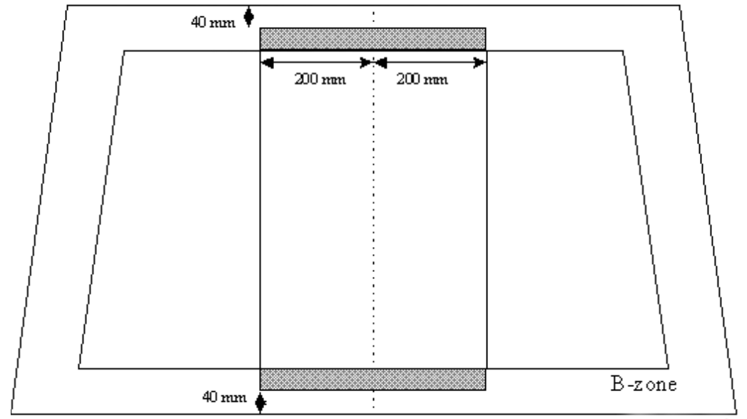
Obr 1 vyznačení oblastí (šedá barva) kde může být umístěna oblast čelního skla bez pokovené vrstvy, vzhledem k podélnému středu čelního skla (obrázek 4 normy)
Navržené parametry a jejich hodnoty zaručují pozitivní průběh komunikace DSRC pouze pro nevyhřívaná skla s velkým sklonem, ostatní typy skel mají příliš velký útlum.
Touto kapitolou tato technická zpráva končí.

Zkratky
Tato kapitola v dokumentu zcela chybí. Vzhledem k čitelnosti extraktu alespoň uvedeme používané zkratky zde.
DSRC vyhrazené spojení krátkého dosahu (Dedicated Short Range Communication)
EFC elektronický výběr poplatků (Electronic Fee Collection)
OBU zařízení ve vozidle (On Board Unit)
RSE zařízení podél pozemní komunikace (Road Side Equipment)

